UBND HUYỆN EA KAR  TRƯỜNG TH LÊ QUÝ ĐÔN | CỘNG HOÀ XÃ HỘI CHỦ NGHĨA VIỆT NAM  Độc lập - Tự do - Hạnh phúc

LỊCH LÀM VIỆC
Trực lãnh đạo: Trần Hữu Minh, Lê Thị Trang
Người trực: Điểm chính: Hồ Thị Điệp Tổ trưởng tổ 5, GVCN Lớp: 5B
Điểm lẻ: Trần Thị Thảo GVCN Lớp : 1D
(Từ ngày 21 tháng 10 năm 2024 đến ngày 25 tháng 10 năm 2024)
Thứ ngày |  | Nội dung công việc | Người thực hiện
Thứ hai, ngày 21/10 | Buổi sáng | - Triển khai thực hiện Kế hoạch dạy học tuần học 7.  - Tiếp tục thực hiện Kế hoạch kiểm tra nội bộ tháng 10/2024.  - Thực hiên kế hoạch tổ chức Hội thi Văn nghệ chào mừng 20/11. | - BGH, TT,GV  - Ban KTNB  - Đ/c Trang, Hường TPT; GVCN
Thứ hai, ngày 21/10 | Buổi chiều | - Làm việc bình thường theo sự phân công. | - CB,GV,NV  - Ban KTNB
Thứ ba, ngày 22/10 | Buổi sáng | - Làm việc bình thường theo sự phân công. | - CB,GV,NV
Thứ ba, ngày 22/10 | Buổi chiều | - Làm việc bình thường theo sự phân công. | - CB,GV,NV
Thứ tư, ngày 23/10 | Buổi sáng | - Làm việc bình thường theo sự phân công. | - CB,GV,NV
Thứ tư, ngày 23/10 | Buổi chiều | - Làm việc bình thường theo sự phân công.  - Các câu lạc bộ sinh hoạt theo lịch | - CB,GV,NV  - Ban CN CLB
Thứ năm, ngày 24/10 | Buổi sáng | - Làm việc bình thường theo sự phân công. | - CB,GV,NV
Thứ năm, ngày 24/10 | Buổi chiều | - Làm việc bình thường theo sự phân công. | - CB,GV,NV
Thứ sáu, ngày 25/10 | Buổi sáng | - Làm việc bình thường theo sự phân công. | - CB,GV,NV
Thứ sáu, ngày 25/10 | Buổi chiều | - Hoạt động chuyên môn, CLB theo kế hoạch | - CB,GV,NV
* Một số nhiệm vụ khác:
- Sẵn sàng đón đoàn kiểm tra UBND huyện Ea Kar về Kiểm tra ATVSTP; Y tế trường học và bếp ăn tập thể; An toàn vệ sinh lao động trong các trường học năm 2024 (theo Kế hoạch số 229 /KH-UBND ngày 02/10/2024).

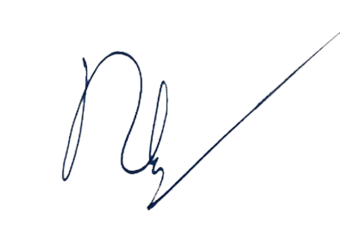
- Nộp hồ sơ đề nghị xét nâng lương 6 tháng đầu năm 2025, Nâng lương trước thời hạn; Hồ sơ HS hưởng các chế độ chính sách của Nhà nước (đ/c Phụ, GVCN).
* Điều chỉnh: …………………………….
Người lập (HT)

Trần Hữu Minh

